Школьная газета

CITY 17

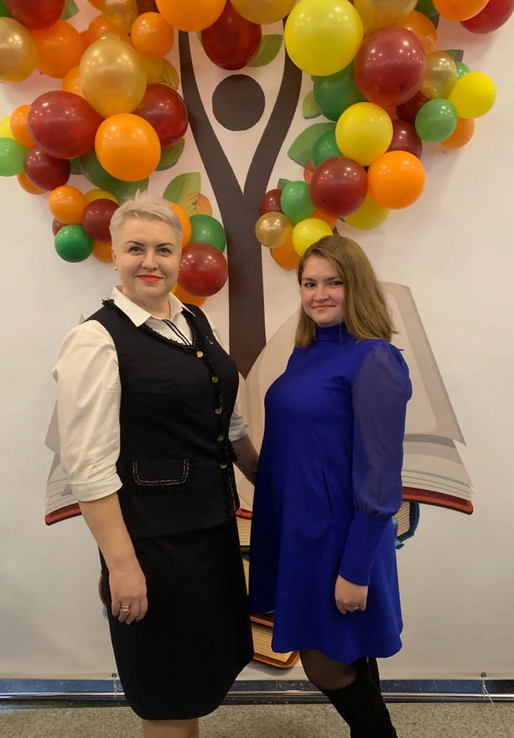
ДНЮ УЧИТЕЛЯ — 55
В 2020 году в 55 раз наша страна отмечает профессиональный праздник тех, для кого любовь к детям не просто слова, а образ жизни! И столько же в нашей школе работает учителем математики Ушарова Галина Владимировна. Отгадайте, сколько ребятишек прошли чрез её руки, скольким она дала дорогу в жизнь?
В канун праздника, 1 октября в Концертном зале Омской филармонии состоялось Торжественное мероприятие, на котором подвели итоги работы системы образования в нашем регионе, отметили лучших. Наше учреждение на празднике представляли директор школы Калугина Оксана Владимировна и выпускница нашей школы, молодой специалист, учитель начальных классов Бунакова Валерия Николаевна.
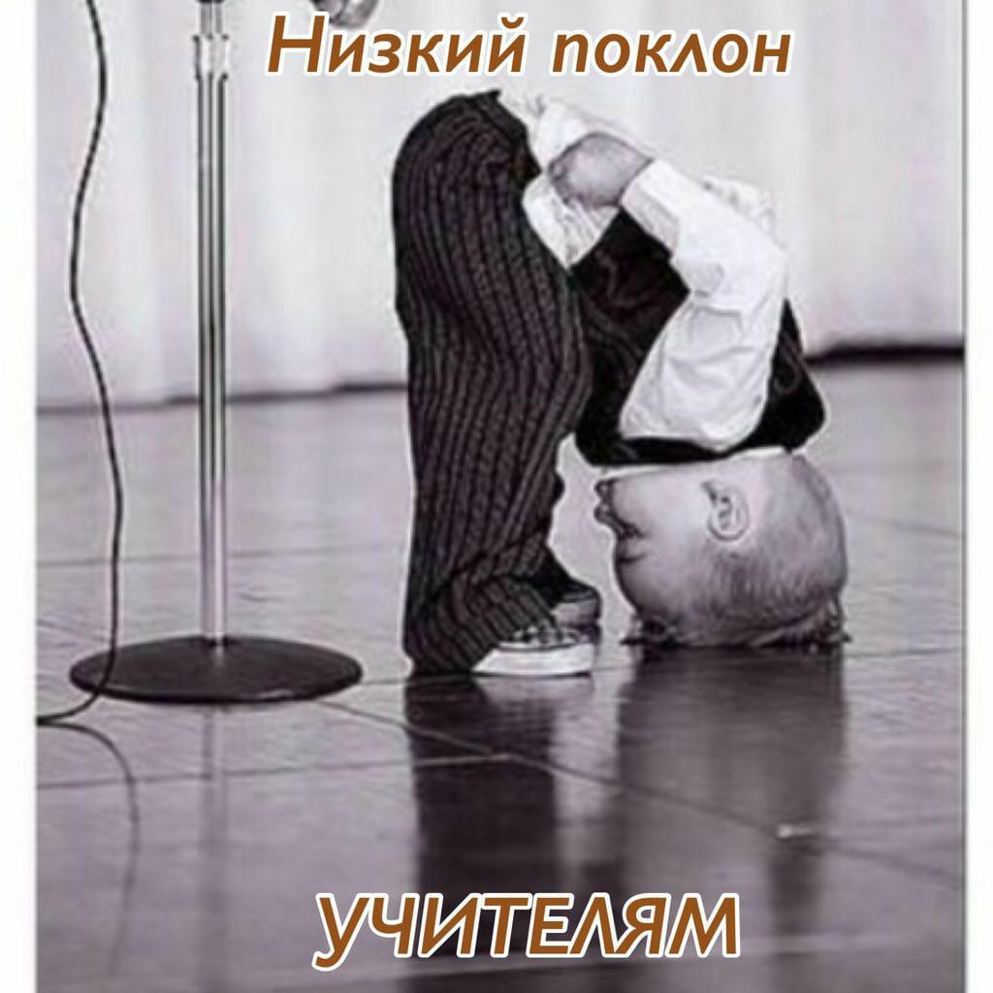
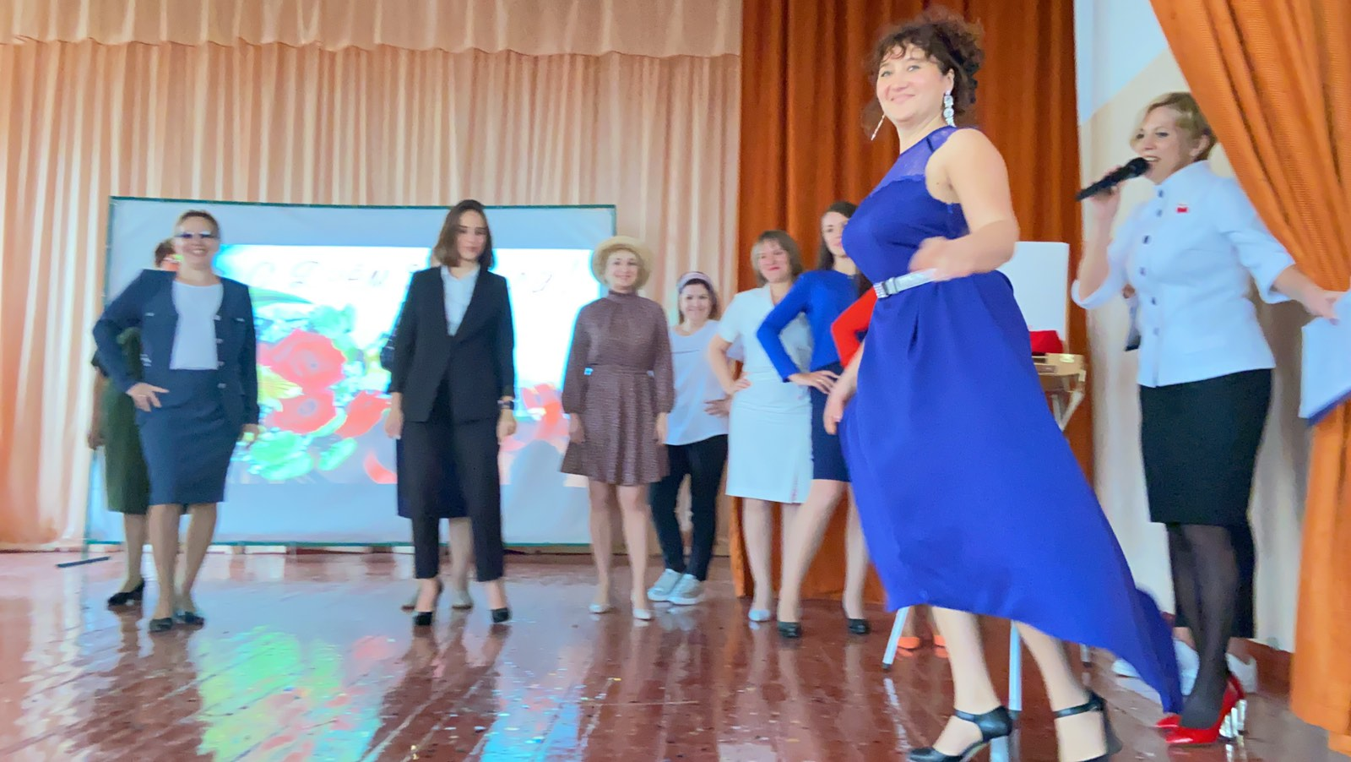.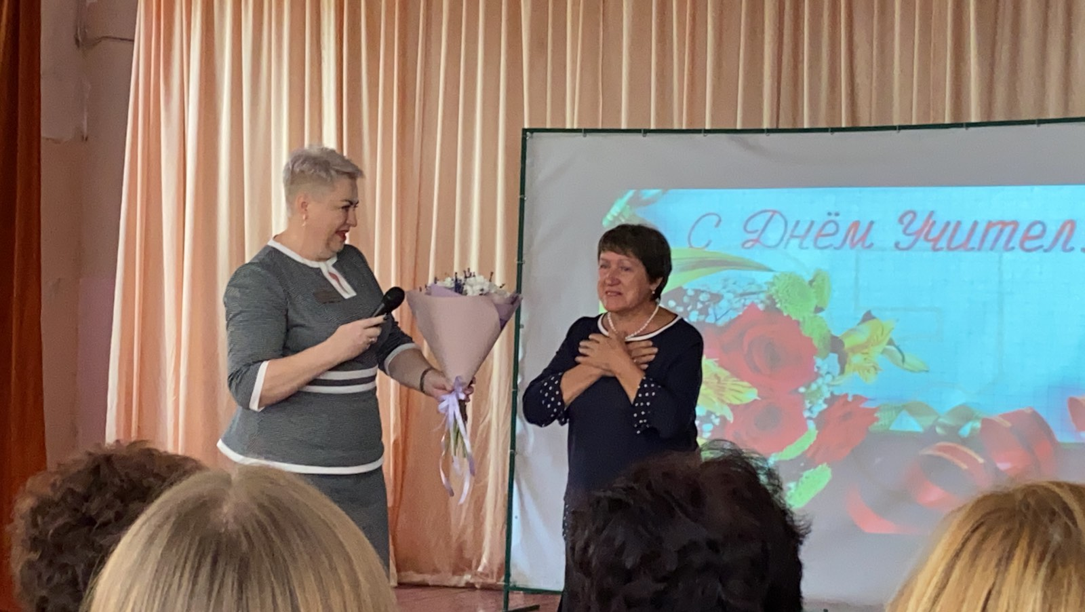
А в школе силами ребят был организован грандиозный концерт, на котором учителя в который раз ощутили, как любят их ребятишки, как дети бесконечно благодарны за знания и умения, которые получают на уроках. Выступающие на сцене показали всё, чему научились от наставников нашей школы: и петь, и читать стихи, и танцевать, и всё это очень пригодится на их жизненном пути. А когда сцену предоставили самим учителям, то мы увидели, какие наши учителя стильные, а ещё счастливые, потому что глаза светились, улыбки играли на лицах. Будьте всегда такими.

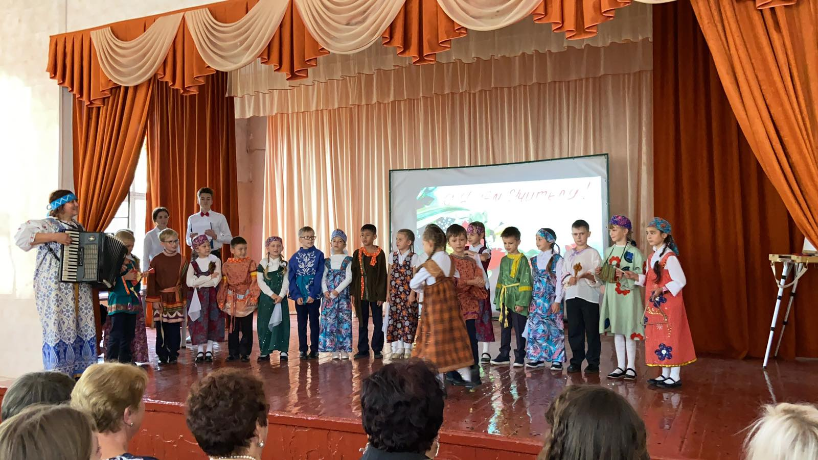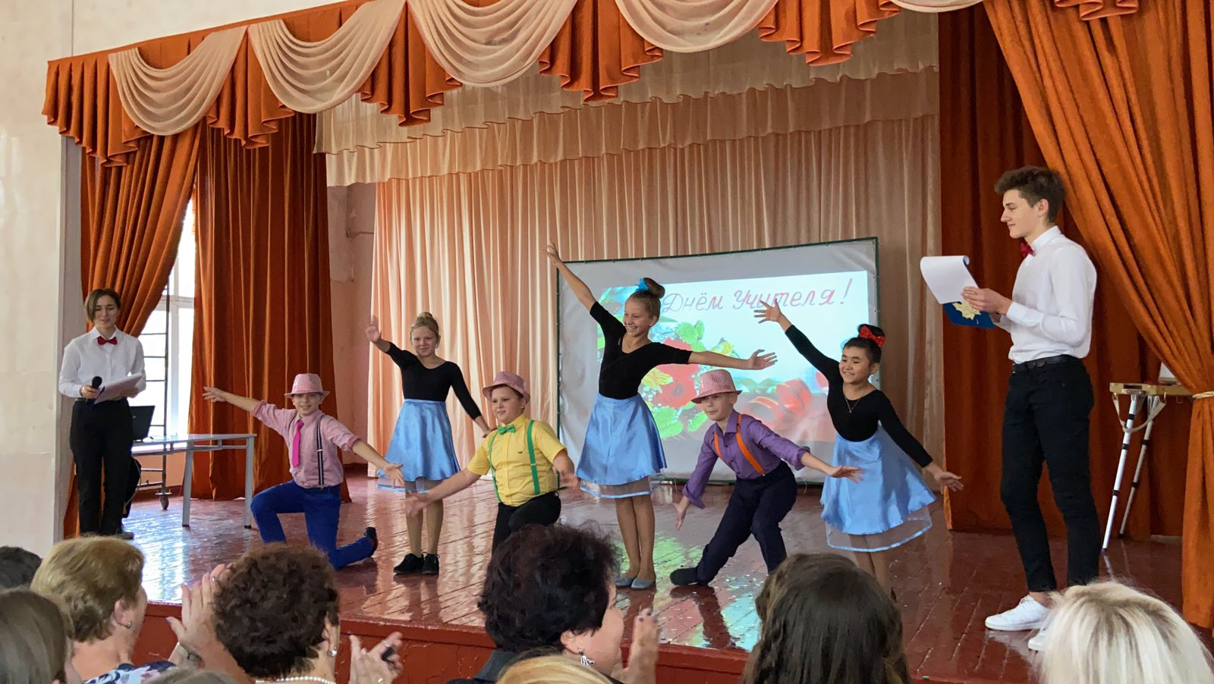
Федосеев Никита

ВСЕРОССИЙСКИЙ КОНКУРС «ВЕСЕЛЫЙ СВЕТОФОР»
Каждый год на российских дорогах погибает больше тысячи детей. Среди них оказалась и семилетняя Наташа Едыкина из Барнаула. А спустя несколько лет ее старшая сестра Оксана открыла Фонд помощи детям, пострадавшим в дорожно-транспортных происшествиях, организует сбор крови и проводит другие акции.
Оксана Едыкина: «Это большая трагедия, постигшая нашу семью. И хотя прошло много лет, эта боль жива. Она ежедневно напоминает о себе. Это моя больная мама… Наташа не просто попала в аварию, она потеряла левое полушарие и два месяца находилась в коме, дышала через трубочку. Рядом после таких же аварий лежали другие пациенты – мужчины и женщины, взрослые и дети.
С осени 2017 года, в рамках Всероссийского проекта «Со светофоровой наукой по добрым дорогам детства», реализуются конкурсы по ПДД с целью профилактики дорожно-транспортных происшествий с участием детей через художественно-эстетические навыки и способности детей.
- конкурс рисунков по ПДД "Новый дорожный знак глазами детей", приуроченный ко всемирному дню памяти жертв ДТП;
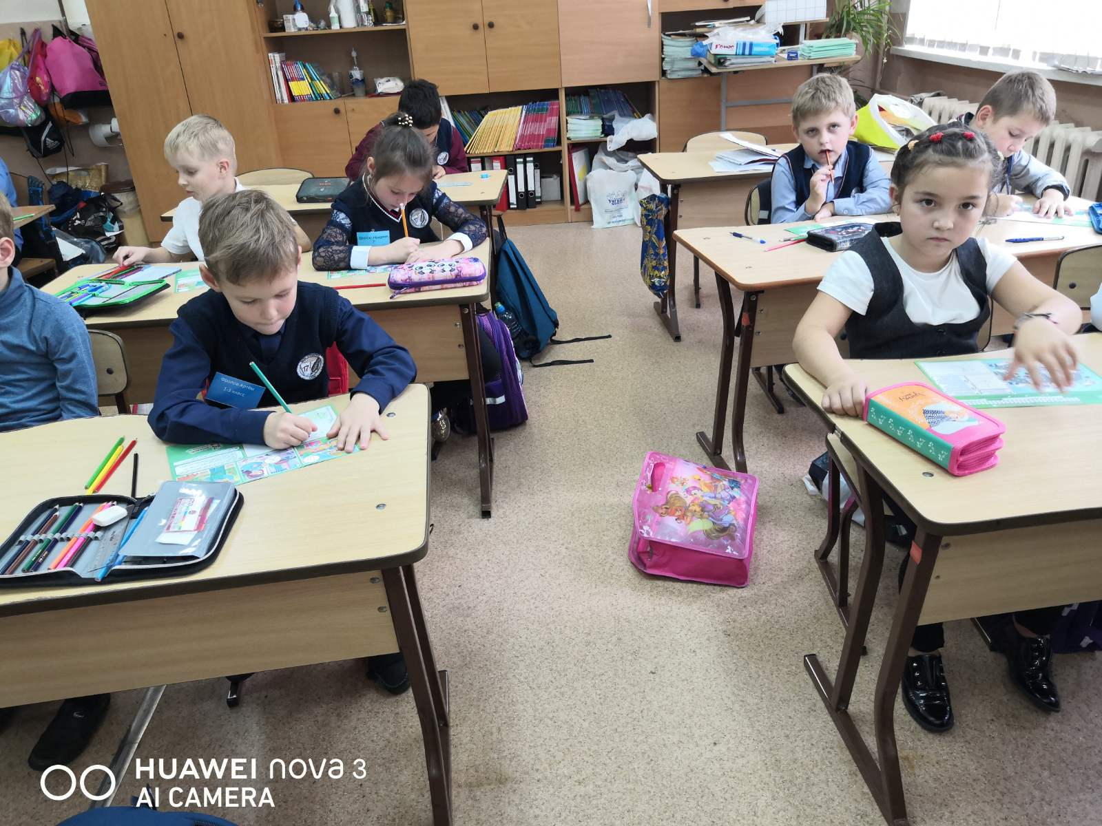
- конкурс рисунков по ПДД "Со светофоровой наукой по зимним дорогам детства", приуроченный ко дню рождения Деда Мороза и направленный на профилактику ДТП в зимний период;
- конкурс рисунков по ПДД «Мой папа и Я за безопасные дороги», приуроченный ко дню Защитника Отечества;
- конкурс рисунков по ПДД С «СУПЕР - МАМОЙ» мы уже изучаем ПДД, посвящённый международному женскому дню;
- конкурс рисунков по ПДД «РОССИЯНЕ С РОЖДЕНИЯ ЗА БЕЗОПАСНОСТЬ ДВИЖЕНИЯ!», приуроченный к Международному дню семьи и дню образования службы пропаганды безопасности дорожного движения;
- конкурс рисунков по ПДД «ЛЕТО БЕЗ ДТП!», направленный на профилактику ДТП с участием детей в летний период времени, приуроченный к Международному дню защиты детей и памяти Наташи Едыкиной;
- конкурс рисунков по ПДД «Со светофоровой наукой по летним дорогам детства», направленный на профилактику ДТП в летний период времени, приуроченный к Международному дню Светофора;
- конкурс декоративно-прикладного творчества по ПДД «Светофорова наука», направленный на профилактику ДТП с участием детей в летний период времени и приуроченный ко дню образования фонда;
- конкурс рисунков по ПДД «Со светофоровой наукой по дороге в школу, в детский сад», приуроченный ко дню знаний и началу учебного года.
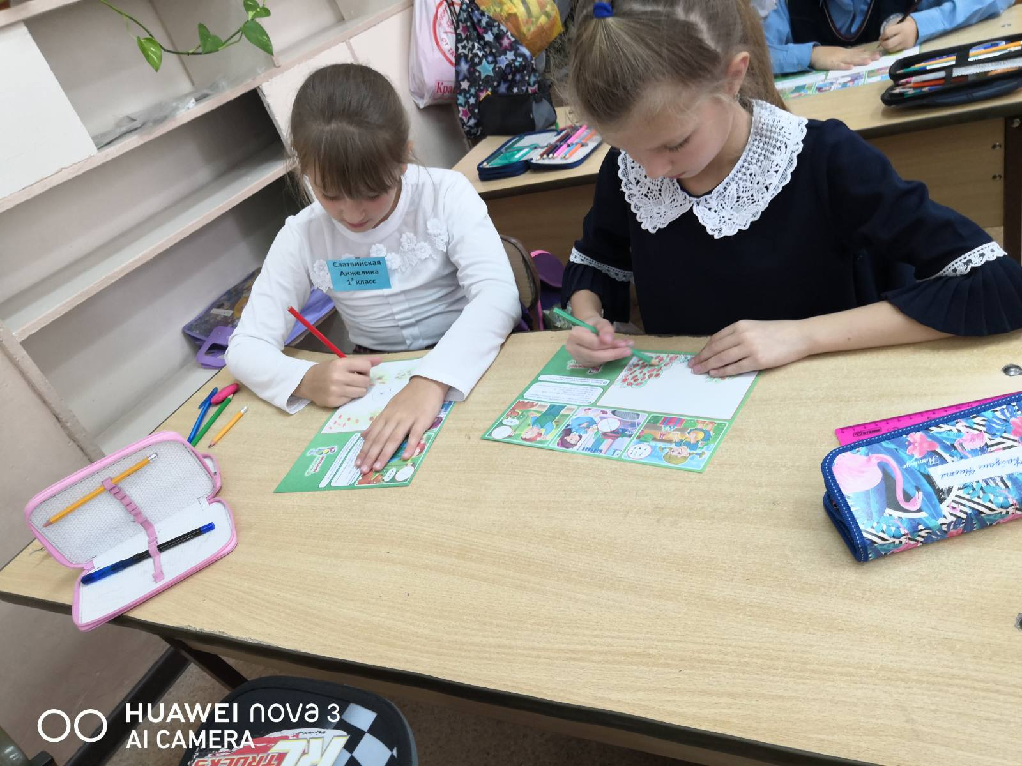
Цель создания Фонда – именно помочь людям, которые столкнулись с этой бедой. Ну и предотвратить беду, конечно. Мы много занимаемся с детьми дошкольного и школьного возраста. Есть программы и для взрослых. Регулярно проводим донорские акции. Равнодушных у нас нет. У некоторых сотрудников и волонтеров близкие люди тоже погибли на дорогах. Тут равнодушному человеку не удержаться. И заработать нельзя. Поэтому остаются самые преданные и неравнодушные. Деньги у нас не крутятся – недавно мы собрали немаленькую сумму сбитому машиной мальчику, на операцию нужно – перечислили в больницу. Помогла фирма другой семье – мы тут же передали им в руки.
Хочется создать реабилитационный центр. Чтобы родители и дети, пережившие эту беду, могли общаться друг с другом, с ними работал психолог…
Недавно мы раздавали водителям календарики с молитвами. Если мы почитаем текст самой молитвы, там простые слова: «Жизнь – это божий дар. Дорожи ей и помни, что ты ответственнен на свою жизнь, жизнь пешеходов и пассажиров. Эти девять заповедей здесь, они очень просты. «Не садись за руль неисправного автомобиля. Через это может прийти беда как в твой дом, так и в дом твоих близких. Все в этом мире зависимо. Мы не знаем, как у нас с вами сегодняшний день закончится, правда?..
Несмотря на все трудности, мы не опускаем руки и мечтаем построить памятник детям, погибшим в ДТП. Уже есть макет, начат сбор средств. Ангелы, гора, горная дорога – серпантин, и бегущие по этой дороге дети – мальчик и девочка. У подножия – место для свечей, рядом – скамеечки. Думаю, к этому памятнику будут приходить родные и близкие погибших и пострадавших на дорогах. Столько вокруг людей, которых это горе объединяет…»
Наши ребята - участники самых разнообразных конкурсов! 1 октября 75 первоклассников стали участниками очень увлекательного и очень полезного конкурса «Веселый светофор» Ребята ответили на множество каверзных вопросов, решили спорные дорожные задачи. Конкурс еще раз помог вспомнить Правила дорожного движения.
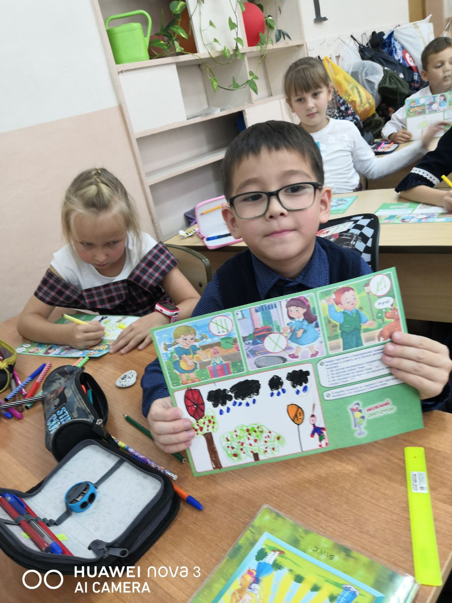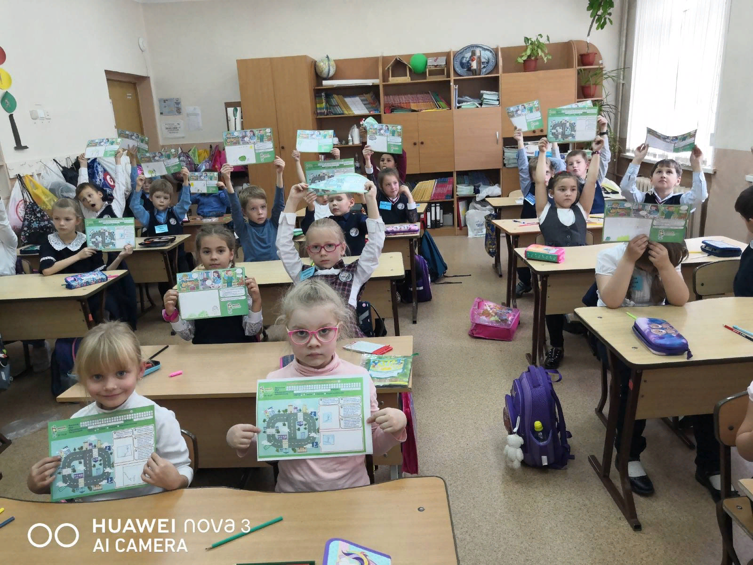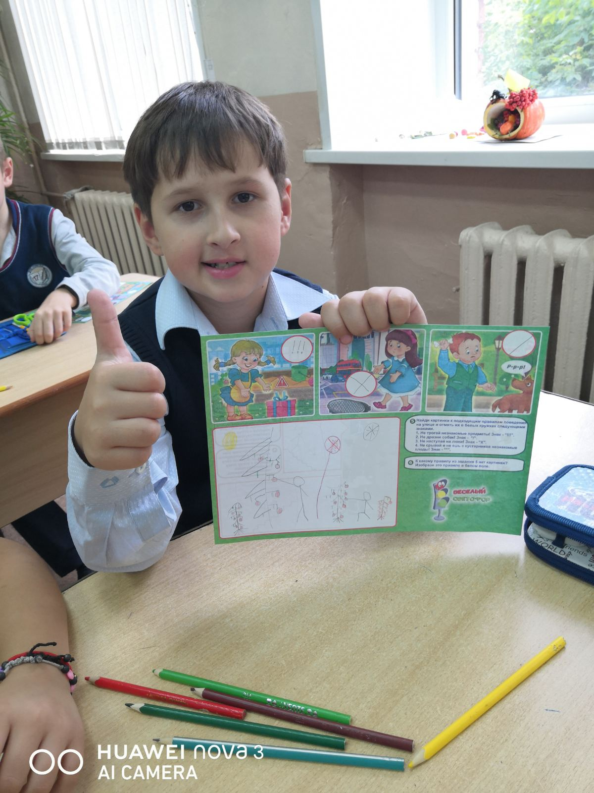
В рамках акции «Безопасные дороги» во всех классных коллективах прошли мероприятия посвященные изучению Правил дорожной безопасности. В гостях у ребят побывала и инспектор ГИБДД по пропаганде Чуранкина Е, С. Младшие школьники показали глубокие знания ПДД, которые позволят сохранить им жизнь и здоровье.
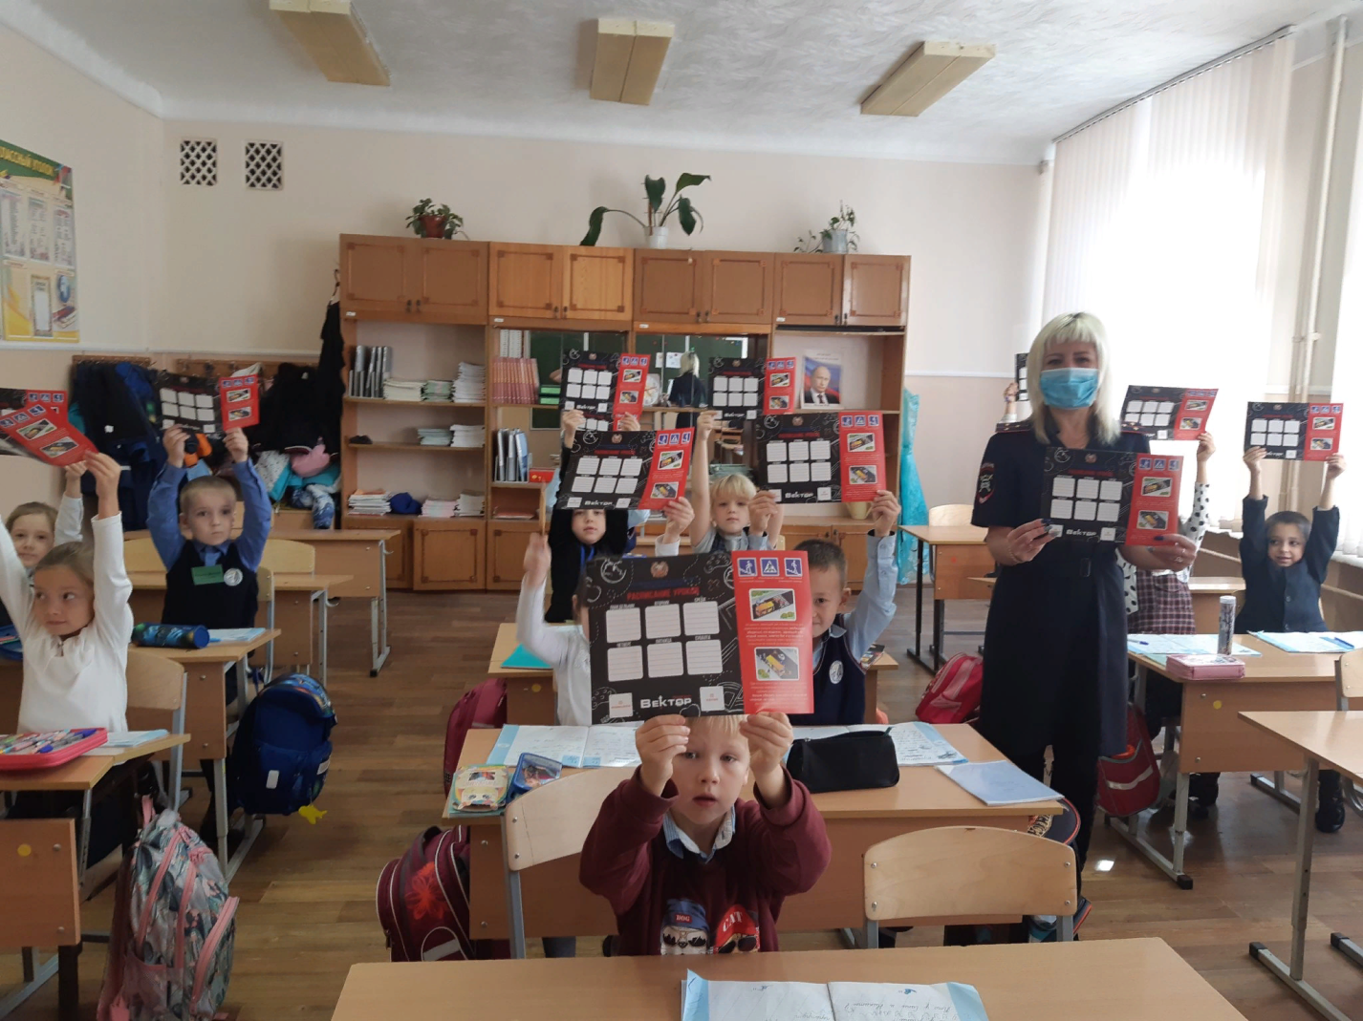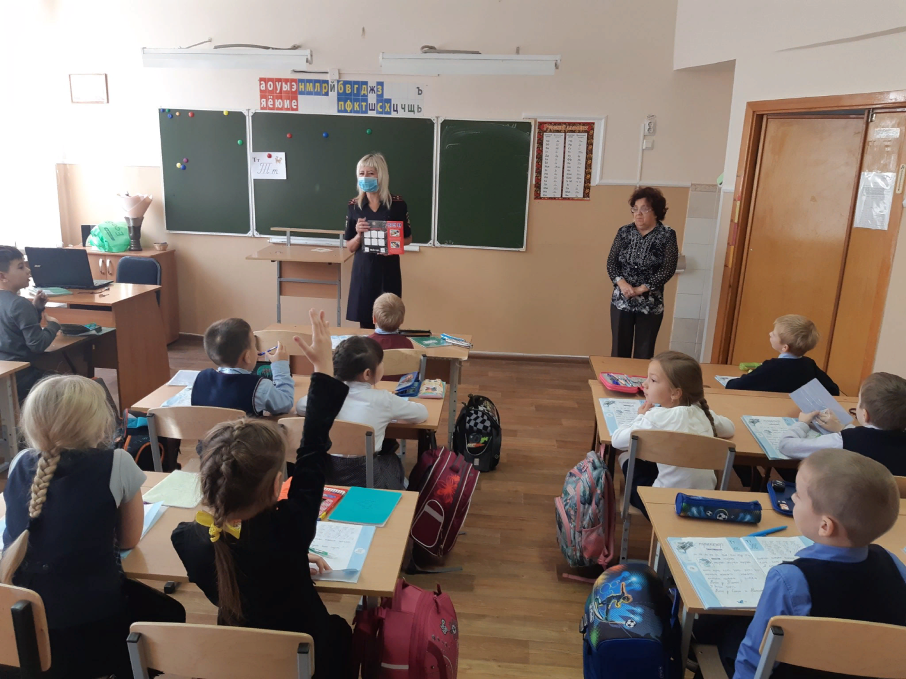
Как важно, чтобы пешеход стал ярче, заметнее для водителей. Это может спасти жизнь и здоровье всем участникам дорожного движения. Сотрудники Госавтоинспекции побывали в гостях у обучающихся 2 класса. Ребята своими руками изготовили светоотражающие брелоки, повторили дорожные знаки, посмотрели мультфильмы по ПДД
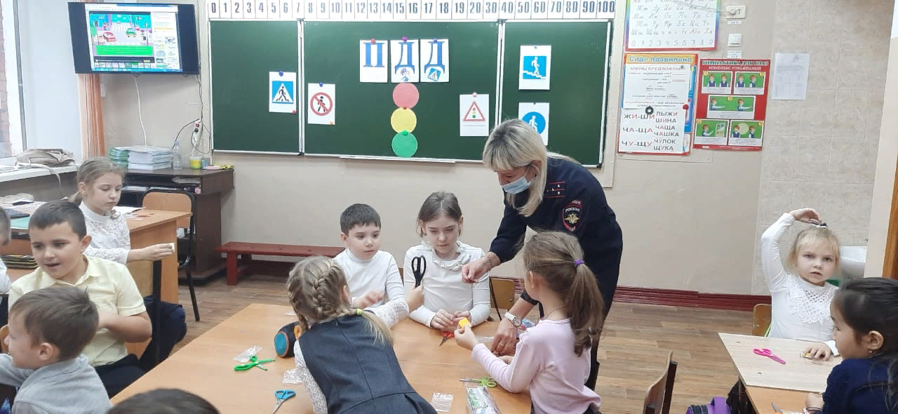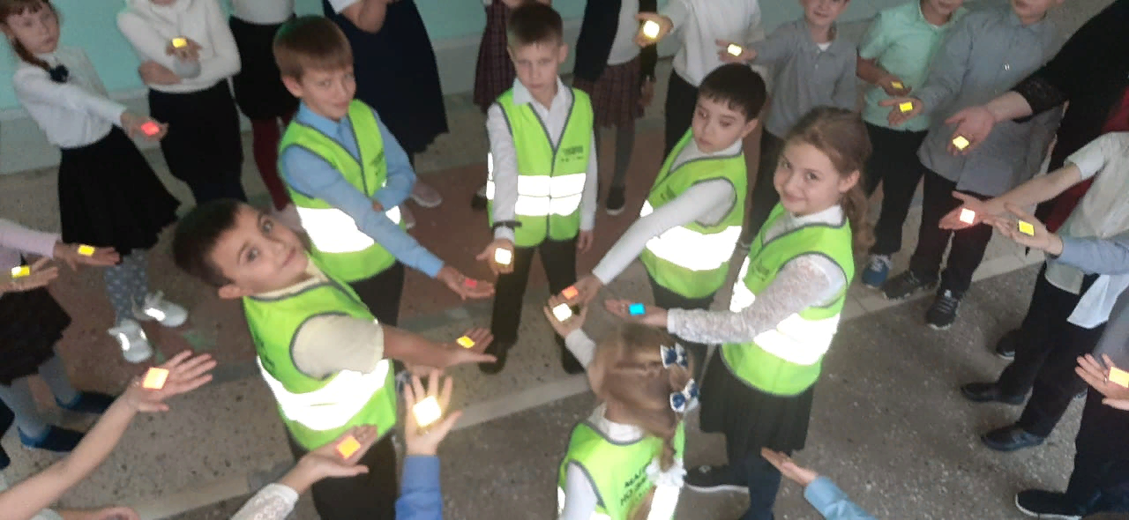
Ионин Арсений

Как выбрать профессию
Сложнейший вопрос в жизни каждого человека! Потому что, когда мы выбираем профессию, мы выбираем будущее. Причем не только свое, но и своих близких. Хотелось бы, чтобы будущая профессия приносила и удовольствие, и финансовое благополучие, и пользу окружающим.
Но, как назло, выбор профессии нужно сделать очень рано – в подростковом возрасте. Подросток мало знаком с миром профессий и еще ни разу в жизни не работал, поэтому для него выбор профессии оказывается вдвойне трудным.
Психолог: Когда мы выбираем профессию, мы пытаемся предсказать будущее, не обладая опытом. Что в этом случае делать? Копить опыт и пользоваться всеми доступными средствами для получения информации. Чем больше усилий вы приложите к поиску профессии, тем больше будет отдача. Я, как специалист по профориентации, советую подойти к выбору профессии как к проектной работе. Что такое проект знают теперь не только взрослые, но и школьники. Это законченная исследовательская работа. Исследователь ставить проблему, собирает и анализирует данные, проводит эксперименты и делает выводы.
Поставьте себе задачу – найти свое место на рынке труда. И начинайте свое исследование.
Перестаньте "выбирать" профессию, подумайте, чем вы можете быть полезны миру. В чем вы хороши? Что вы сами хотите делать? И почему за это вам должны платить деньги?
Проект по выбору будущей профессии можно построить по проверенной схеме, которая состоит из трех этапов: ① Узнаю,② Выбираю, ③ Пробую
На первом этапе вы разбираетесь в своих способностях и стремлениях. Для понимания себя подойдут различные психологические и профориентационные тесты, мнение близких, преподавателей, карьерных экспертов. Не нужно делать какой-либо источник информации основным, не ставьте приоритетов. Собирайте информацию в комплексе: что нравится и не нравится делать, любите ли общаться с людьми, к каким дисциплинам есть способности.
На втором этапе вы начинаете разбираться в мире профессий и своих образовательных возможностях. Читайте интернет-ресурсы о профессиях, ходите на образовательные выставки и дни открытых дверей, читайте книги и смотрите фильмы о профессионалах. Записывайте свои впечатления и мысли. В результате второго этапа у вас соберется список интересных вам профессий, подумайте и запишите, что именно вас привлекло в каждой профессии.
А на третьем этапе ваша задача – попробовать понравившиеся профессии. Мы знаем, что это нелегко сделать в 15 лет. Но у вас в руках остается несколько доступных инструментов: кружки и образовательные курсы (в том числе онлайн), школьные экскурсии на предприятия.
25 октября свой профессиональный праздник отметили представители не так давно получившей распространение профессии — маркетологи. Обучающиеся 9 классов посетили СИБИТ в преддверии этого дня и стали участниками профпроб, смогли проявить свои способности в качестве маркетологов, а также встретились с представителями предприятий, в которых эта служба успешно развивается. Возможно, для кого-то из ребят это событие станет ключевым при выборе будущей профессии!
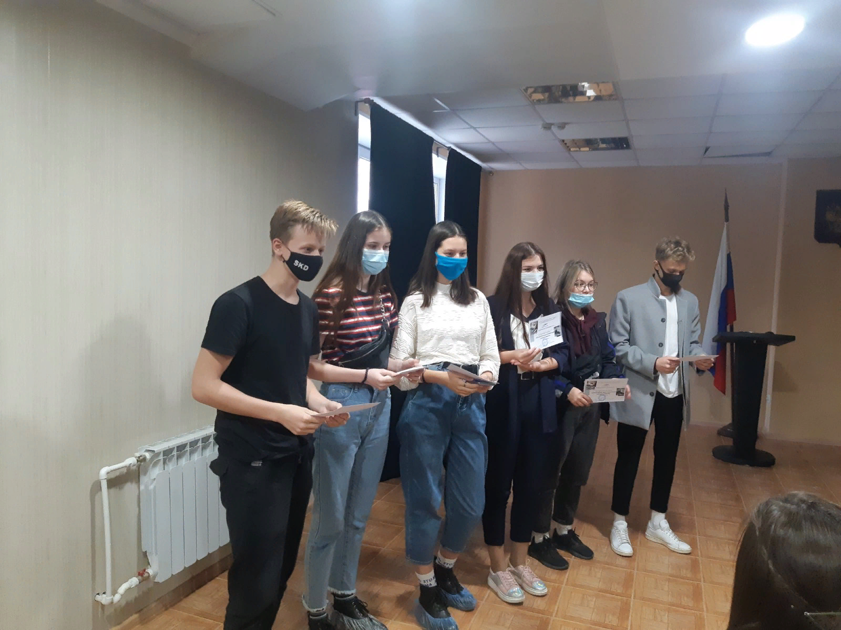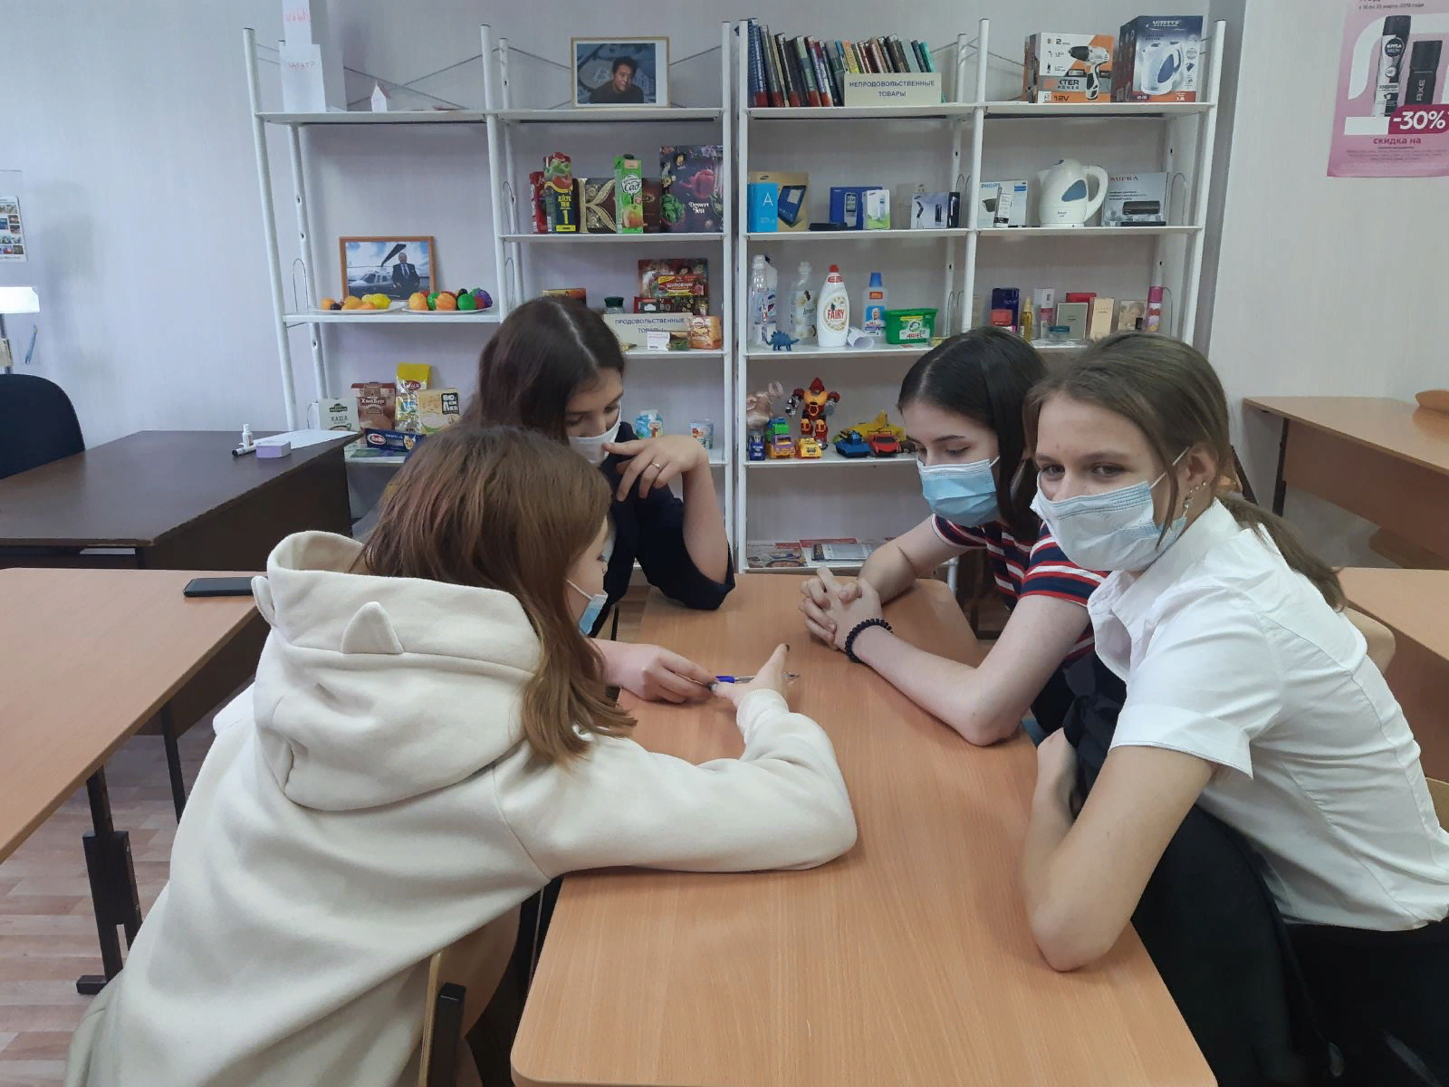
Волкова Полина
Как сплотить классный коллектив
От того, насколько дружен классный коллектив, зависит психологическое состояние каждого учащегося. От степени сплоченности ребят в классе зависит и степень усвоения учебного материала, эффективность работы с классом и формирование личности учащихся. В деле создания дружного коллектива ведущая роль, конечно, принадлежит классному руководителю и воспитателю. 22 октября прошёл верёвочный курс для 6-1 и 6-2 классов, направленный на сплочение коллективов. Информация о том, что победил 6-1 класс не слишком важная, т.к. если произошло сплочение коллективов, то от этого выиграли все. Хотя мы представляем себе, что за один раз коллектив невозможно сплотить.
Мы предлагаем игры и упражнения на развитие взаимодействия учащихся в классе.
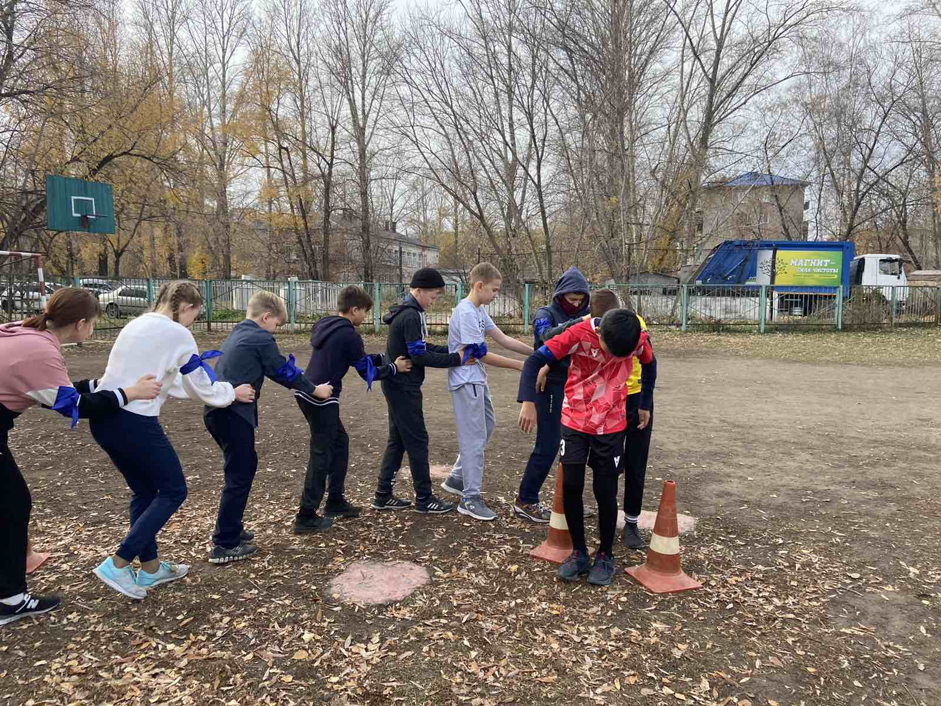
«День рождения» (сплочение группы, снятие негативного отношение к друг другу.)
Ход игры: Выбирается именинник. Все дети дарят ему подарки жестами, мимикой. Имениннику предлагается вспомнить, обижал ли он кого-то, и исправить это. Детям предлагается пофантазировать и придумать будущее имениннику.
«Путаница» (поддержка группового единства, снятие напряжения.)
Ход игры: Выбирается считалкой водящий. Он выходит из комнаты. Остальные дети берутся за руки и образуют круг. Не разжимая рук, они начинают запутываться — кто как умеет. Когда образовалась путаница, водящий заходит в комнату и распутывает, так же не разнимая рук у детей.
«Выдуй шарик из тарелки» (повышение уверенности, самооценки, контроль за своими действиями.)
Ход игры: На тарелку кладут шарик от настольного тенниса. Двое детей садятся за стол друг против друга. По команде один, два, три они одновременно начинают дуть на шарик, стараясь сдуть его с тарелки. Выигрывает тот кто выдул шарик первый. С победителем соревнуется следующий участник. Игра продолжается до полной победы одного из участников.
«Отгадай!» (игра на внимание)
Ход игры: Водящему завязывают глаза, берут его за руку и в течение 30-40 секунд водят по кругу вдоль сидящих. Наконец останавливают его возле одного из участников и кладут руку ему на плечо. Водящий, зная, кто где сидит, должен назвать его по имени.
«Не звени тарелками»
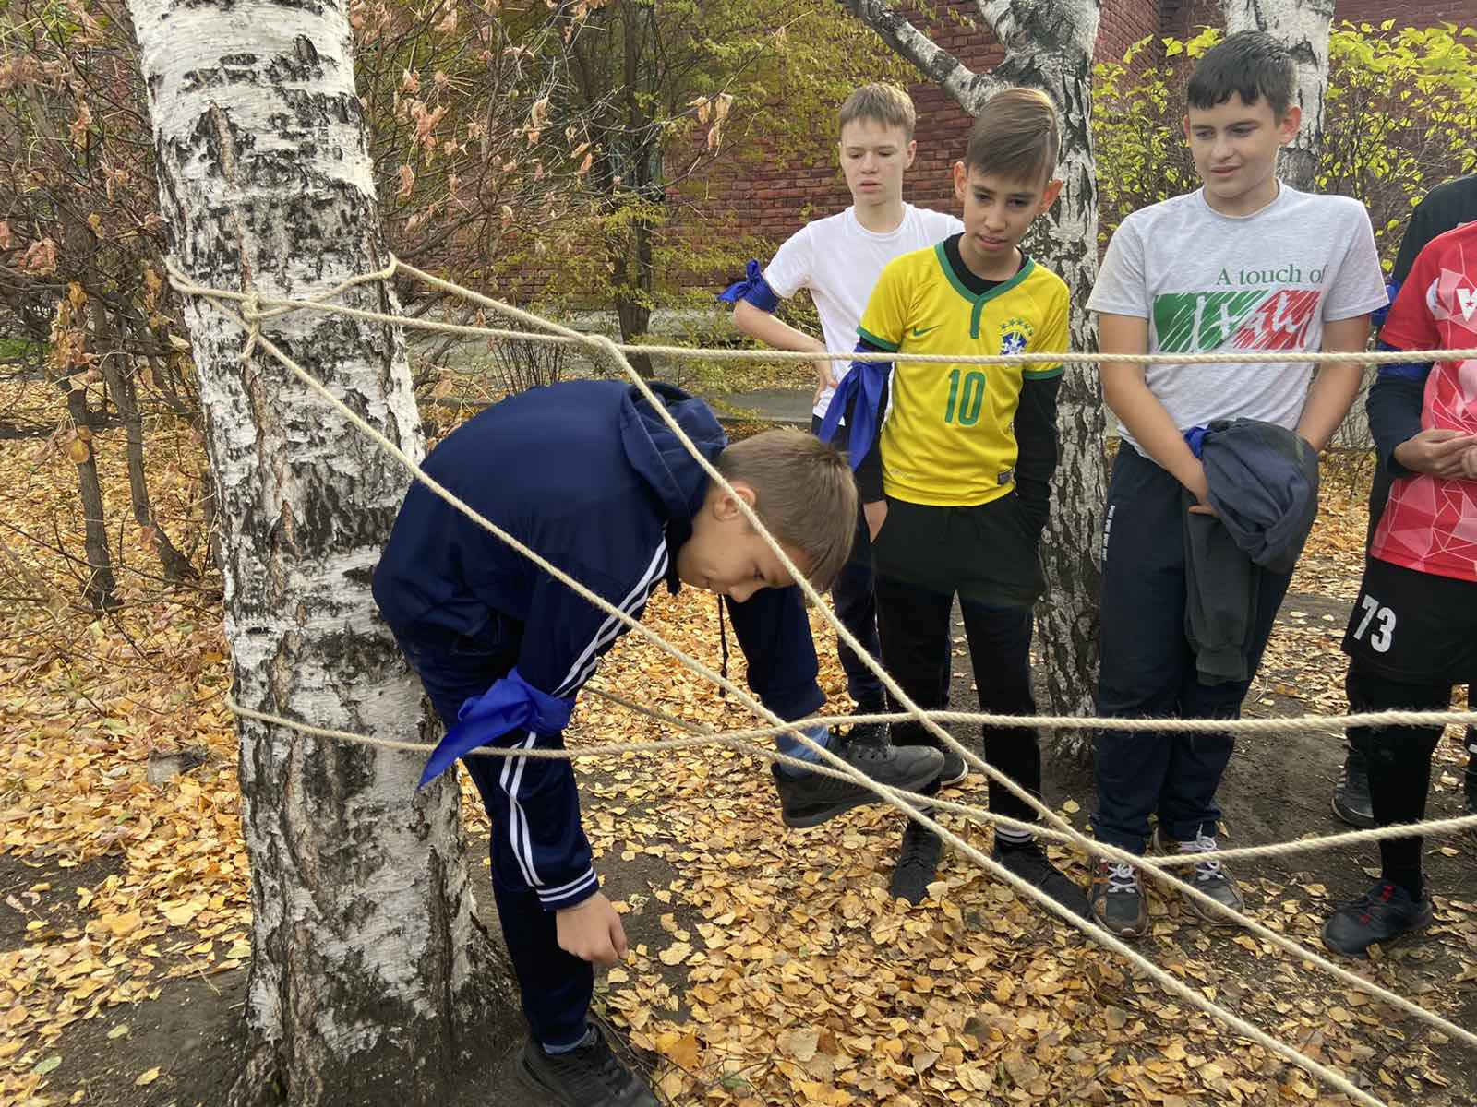
Ход игры: Ведущий: «Представим себе, что в соседней комнате кто-то спит. Его нельзя будить. А нужно положить одну на другую три-четыре тарелки».
Из каждой команды выходят по одному игроку и выполняют задание, все остальные чутко прислушиваются, не нарушит ли кто-нибудь из них тишину.
Соревнование можно повторить. Выигрывают те, кто произвел меньше шума.
«Зигзаг на доске»
Ход игры: Ведущий рисует в своем блокноте несколько несложных ломаных линий из пяти-шести отрезков. Одну из них он, не торопясь, чертит на классной доске, а его помощник сразу стирает предыдущий отрезок линии, когда полностью начерчен следующий; наконец, стирает и самый последний. Играющие стараются запомнить всю линию (не делая никаких пометок). Трое желающих по памяти восстанавливают ее на доске. Ведущий сравнивает их чертежи со своей линией и оценивает ответы в зависимости от точности направления и величины отрезков. В таком же порядке вычерчиваются вторая и следующие линии, подготовленные ведущим к игре.
«Позывные»
Ход игры: Ведущий дает каждому играющему бумажку, на которой написано название города или растения, крик какого-либо животного или просто гласная буква и т.п. Одно и то же название получают пять человек-одни, скажем, Москва, другие пять человек- Одесса, третьи-Казань и т.п. Ведущий в начале игры объявляет, у скольких человек будет написано одно и то же название.
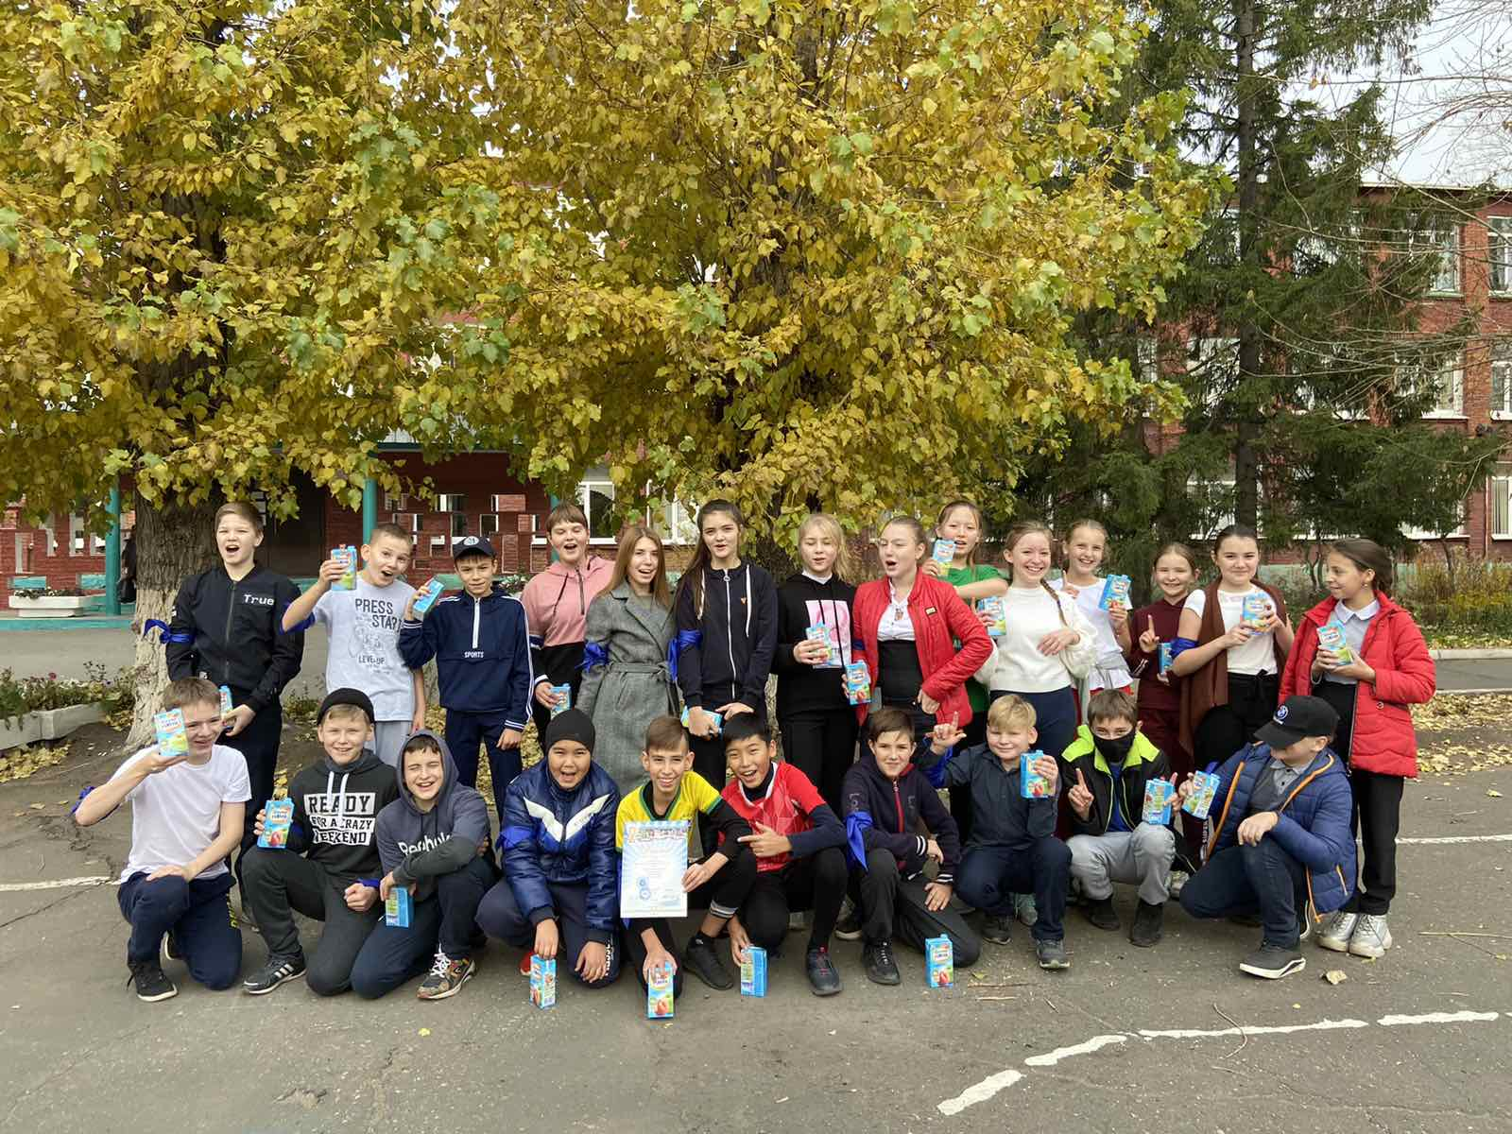
По сигналу ведущего каждый негромко выкрикивает полученное им название, одновременно прислушиваясь, кто назвал то же самое, чтобы побыстрее соединиться с ним в одну группу. Когда вся группа в сборе, поднятием рук дают об этом знать ведущему и считаются победителями. Игру можно повторить, но с другими названиями.
«Близнецы»
Ход игры: Две-три пары соревнующихся ребят становятся на сцене (в комнате, в зале, у трех столов, на каждом разложены: газета, свернутая в несколько раз пакетом; ботинок, у которого развязаны шнурки; банка с завинчивающейся крышкой, лежащей отдельно; коробка, рядом с которой находятся разные мелкие предметы; ленточка, свернутая в рулончик, и т.п.
Пара «близнецов» обнимают друг друга крепко за талию, у каждого две свободные руки - левая и правая. По команде ведущего необходимо «близнецам» сделать быстро и ловко руками следующее: - развернуть газету полностью; зашнуровать ботинок; завинтить банку до упора; сложить вещички в коробку; развернуть ленточку; все предметы сложить на газету, газету аккуратно свернуть подарочным пакетом и перевязать лентой.
Можно у «близнецов» связать две руки (левую и правую у двух ребят, играющих в паре). Таким образом у стола будет стоять трехрукий. Теперь надо действовать вместе «тремя» руками. Это не так-то просто. Необходимы согласованность действий, некая общая координация.
«Быстро найди»
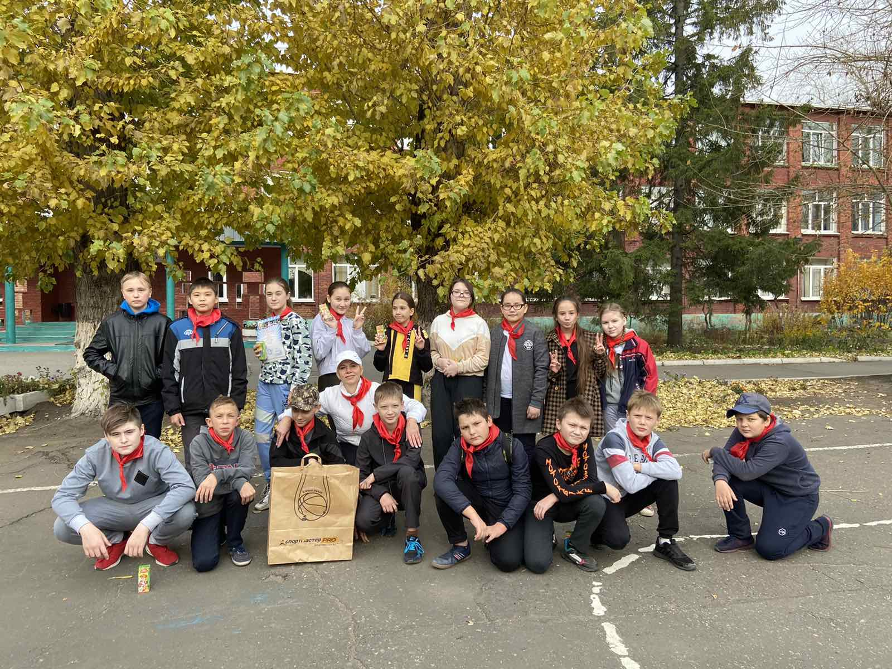
Ход игры: Ведущий подбирает от десяти до пятнадцати крупных репродукций картин с понятным для детей содержанием, накрывает их газетой.
Ребята разбиваются на три команды. Каждая команда по очереди называет какую-либо букву (кроме ъ, ь, ы, й), после чего ведущий берет в руки какую-либо репродукцию и показывает ее участникам игры. Тому, кто первый найдет на репродукции предмет, название которого начинается с названной буквы, начисляется очко. Затем называется другая буква и показывается другая репродукция. Побеждает команда, набравшая за десять-двенадцать минут больше очков.
«Через стекло»
Ход игры: Детям предлагается сказать что-либо друг другу жестами, представив, что они отделены друг от друга стеклом, через которое не проникают звуки. Тему для разговора ребенку можно предложить например: «Ты забыл надеть шапку, а на улице очень холодно», или «Принести мне стакан воды, я хочу пить и т.п., или ребенок сам придумает свое сообщение. После игры надо выяснить, насколько точно и правильно дети поняли друг друга и обсудить, что чувствовали дети при передаче сообщений, легко ли им было. Игра направлена на развитие умения передавать мысли и чувства с помощью мимики лица и выразительных движений.
«Чемодан» Все садятся в круг. Участник, проходя по кругу, останавливается возле каждого представителя группы и называет положительные качества, которые он хотел бы взять у него для себя.
Наверно, последняя - самая лучшая игра, рекомендую. Назарчук Дмитрий
сентябрь-октябрь 2020-2021 учебного года

История Всероссийской олимпиады школьников
Школьные олимпиады играют важную роль для решения задач формирования высокопрофессиональных научных кадров страны. Олимпиады выявляют одаренных учащихся, мотивируют школьников к углубленному изучению предмета, а главное — развивают творческий подход к решению нестандартных задач.
Первая школьная олимпиада состоялась еще в XIX веке, когда Астрономическое общество Российской империи организовало «Олимпиаду для учащейся молодежи». Еще одним прообразом современных олимпиад можно считать конкурс по решению задач, проводившийся журналом «Вестник опытной физики и элементарной математики» в 1885-1917 гг.
Астрономическое общество Российской Империи.
В декабре 1879 — январе 1880 года в Петербурге состоялся VI съезд русских естествоиспытателей и врачей. На нём собралось более 30 астрономов, не считая учителей космографии и любителей астрономии. По инициативе профессора Казанского университета М. А. Ковальского (он не был на съезде, но прислал телеграмму: «Устройте Русское астрономическое общество») в протоколе заседания секции математики и астрономии 29 декабря 1879 года было записано:
«Необходимость Русского астрономического общества ощущается уже давно всеми русскими астрономами. В России нет журнала, где бы они могли всегда печатать свои статьи, сообщать свои наблюдения и проч., наконец, нет собраний, где бы астрономы могли сходиться и обмениваться мыслями».
31 октября 1890 министр народного просвещения граф И. Д. Делянов утвердил представленный ему проект Устава Русского астрономического общества.
История олимпиадного движения в России позволяет увидеть, как расставлялись акценты в системе образования России и СССР на протяжении века. Олимпиады по школьным предметам отражают эволюцию общества и системы общего образования, произошедшую в прошлом веке и существаующую в настоящее время.
С середины XX века пришелся расцвет олимпиад по математике, физике, химии, астрономии. СССР бурно развивал промышленный и научный потенцал, покорял космос, и стране нужны были активные и талантливые инженеры, «технари».
Во второй половине XX века в стране происходит научно-техническая революция, развиваются новые науки и технологии (генетика, кибернетика, геология и космическая картография, др.), ей нужны ученые в различных областях, и в первую очередь - в естественнонаучной. В этот период к уже ставшим традиционными олимпиадам постепенно присоединяются олимпиады по биологии, географии, информатике.
В конце XX века школа переживает процесс гуманитаризации образования и призвана дать ученику опыт эмоционально-ценностных отношений личностного порядка. Именно в этот период олимпиадой охвачены гуманитарные предметы (русский язык, литература, история, обществознание, экономика) как основные культурные ценности человека.
В начало XXI века в ответ на вызовы нового столетия - резкое ухудшение состояния окружающей среды, вызванное бурным промышленным ростом прошлых лет, глобальное изменение климата, повлекшее природные катастрофы - стартуют олимпиады по физической культуре, экологии и ОБЖ. Информационные вызовы - глобализация коммуникаций и мировой культуры, новые экономические интеграционные процессы в мире - с 2000 годов дали развитие олимпиадам по праву и технологии, а с 2011 года - олимпиаде "Искусство (МХК)", расширили с 2000 года спектр олимпиад по иностранному языку (английский,немецкий, французский), пополнив их с 2015 года итальянским, испанским, китайским языками.
Всероссийская олимпиада школьников проводится Минбрнауки России ежегодно по 24 предметам с 1 сентября по 30 апреля, включая 4 этапа: школьный, муниципальный, региональный и заключительный. Организуют проведение регионального, муниципального и школьного этапов Органы государственной власти субъектов Российской Федерации, осушествляющие государственное управление в сфере образования.
Заключительный этап проходит в субъектах Российской Федерации, отобранных Минобрнауки в соответствии с представленными в Центральный оргкомитет ВсОШ заявками. Методическое обеспечение олимпиадных заданий заключительного и регионального этапов ВсОШ обеспечивают Центральные предметно-методические комиссии (ЦПМК), а муниципального и школьного этапов - региональные и муниципальные ПМК в субъектах Российской Федерации.
Важно, что любой школьник 5-11-х классов может на добровольной основе принять участие в открытом школьном этапе ВсОШ и далее двигаться по олимпийскому лифту с учетом своих результатов и правил отбора на следующий этап. Участие в олимпиаде бесплатное. В настоящее время - это самое масштабное интеллектуальное состязание в России, в котором ежегодно участвуют более 6 млн. обучающихся 5-11-х классов, и объединяющее педагогов-наставников, преподавателей университетов, научных работников, представителей различных государственных и общественных организаций во всех субъектах Российской Федерации.
Порядок проведения ВсОШ утверждается Минобрнауки России.
Дипломы победителей и призеров заключительного этапа ВсОШ поддержаны денежными премиями, дипломы ВсОШ действуют 4 года и дают право поступления без вступительных испытаний в любой университет России по профилю олимпиады при наличии аттестата по итогам окончания средней школы.
Лучшие призеры заключительного этапа ВсОШ приглашаются на учебно-тренировочные сборы по 8-и предметам, по которым ежегодно отбираются сборные команды России для их участия в Международных олимпиадах по математике, информатике, физике, химии, биологии, географии, астрономии и в Международной естественнонаучной олимпиаде юниоров.
Тюлембаев Батырхан
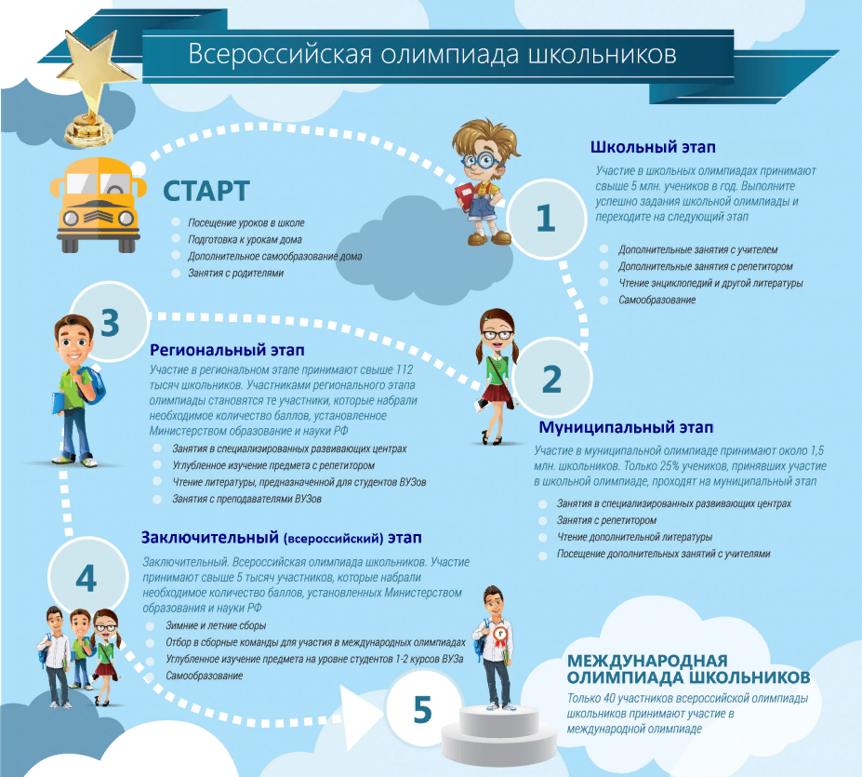
Учредитель: Калугина О.В.— директор
Редактор: Кичигина М.Л. Корреспонденты: Тюлембаев Батырхан, Назарчук Дмитрий,
Волкова Полина, Федосеев Никита, Ионин Арсений.
Газета доступна на сайте: http://ou17.omsk.obr55.ru/

